BANCO DE DADOS CARRO
SCRIPT

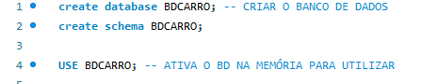
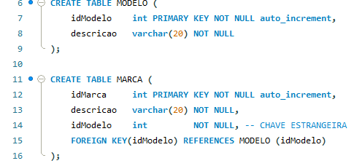
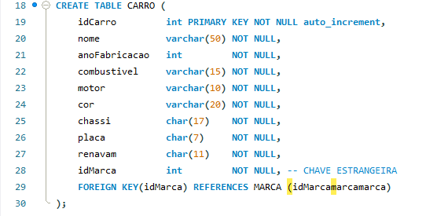

DIAGRAMA E-R
DATABASE / REVERSE ENGINEER
